Федеральное агентство
по техническому регулированию и метрологии
 |  | НАЦИОНАЛЬНЫЙ  СТАНДАРТ  РОССИЙСКОЙ  ФЕДЕРАЦИИ |  | ГОСТ Р  3.105―  20ХХ  (проект,  окончательная редакция)

Единая система технологический документации
Документы общего назначения

Настоящий проект стандарта не подлежит применению до его утверждения

Москва
Российский институт стандартизации
20__
Предисловие
1 РАЗРАБОТАН Научно-техническим центром «Информтехника» - филиалом
федерального государственного унитарного предприятия «Всероссийский научно-исследовательский институт «Центр» (НТЦ «Информтехника» - филиал ФГУП «ВНИИ «Центр») при участии акционерного общества «Научно-исследовательский центр «Прикладная Логистика» (АО НИЦ «Прикладная Логистика»)
2 ВНЕСЕН Техническим комитетом по стандартизации ТК 482 «Поддержка
жизненного цикла продукции»
3 УТВЕРЖДЕН И ВВЕДЕН В ДЕЙСТВИЕ Приказом Федерального агентства по техническому регулированию и метрологии от г. № -ст
4 ВВЕДЕН ВПЕРВЫЕ

Правила применения настоящего стандарта установлены в статье 26 Федерального закона от 29 июня 2015 г. № 162-ФЗ «О стандартизации в Российской Федерации». Информация об изменениях к настоящему стандарту публикуется в ежегодном (по состоянию на 1 января текущего года) информационном указателе «Национальные стандарты», а официальный текст изменений и поправок — в ежемесячном информационном указателе «Национальные стандарты». В случае пересмотра (замены) или отмены настоящего стандарта соответствующее уведомление будет опубликовано в ближайшем выпуске ежемесячного информационного указателя «Национальные стандарты». Соответствующая информация, уведомление и тексты размещаются также в информационной системе общего пользования — на официальном сайте Федерального агентства по техническому регулированию и метрологии в сети Интернет (www.rst.gov.ru)

© Оформление. ФГБУ «Институт стандартизации», 202Х
Настоящий стандарт не может быть полностью или частично воспроизведен, тиражирован и распространен в качестве официального издания без разрешения Федерального агентства по техническому регулированию и метрологии

НАЦИОНАЛЬНЫЙ СТАНДАРТ российской федерации
Единая система технологической документации
Документы общего назначения
Unified system of technological documentation.
General-purpose documents
Дата введения ― 202…― ―
- Область применения
Настоящий стандарт устанавливает формы и правила оформления технологических документов общего назначения Единой системы технологической документации.
На основе настоящего стандарта допускается, при необходимости, разрабатывать стандарты с учетом особенностей разработки технологических документов на изделия конкретных видов техники и отраслей промышленности.
- Нормативные ссылки
В настоящем стандарте использованы нормативные ссылки на следующие стандарты:
ГОСТ 3.1107 Единая система технологической документации. Опоры, зажимы и установочные устройства. Графические обозначения
ГОСТ 3.1109 Единая система технологической документации. Термины и определения основных понятий
ГОСТ 3.1118 Единая система технологической документации. Формы и правила оформления маршрутных карт
ГОСТ 3.1120 Единая система технологической документации. Общие правила отражения и оформления требований безопасности труда в технологической документации
ГОСТ 3.1127 Единая система технологической документации. Общие правила выполнения текстовых технологических документов
ГОСТ 3.1128 Единая система технологической документации. Общие правила выполнения графических технологических документов
ГОСТ 3.1129 Единая система технологической документации. Общие правила записи технологической информации в технологических документах на технологические процессы и операции
Проект, окончательная редакция

ГОСТ Р 2.005 Единая система конструкторской документации. Термины и определения
ГОСТ Р 2.052 Единая система конструкторской документации. Электронная геометрическая модель изделия. Основные положения
ГОСТ Р 2.056 Единая система конструкторской документации. Электронная модель детали. Общие требования
ГОСТ Р 2.057 Единая система конструкторской документации. Электронная модель сборочной единицы. Общие требования
ГОСТ Р 2.105 Единая система конструкторской документации. Общие требования к текстовым документам
ГОСТ Р 2.301 Единая система конструкторской документации. Форматы листов
(проект, окончательная редакция, шифр темы ПНС: 1.0.482-1.062.23)
ГОСТ Р 2.531 Единая система конструкторской документации. Электронная конструкторская документация. Виды преобразований
ГОСТ Р 2.620 Единая система конструкторской документации. Эксплуатационная документация. Технология модульной разработки (проект, окончательная редакция, шифр темы ПНС: 1.0.482-1.100.25)
ГОСТ Р 54088 Интегрированная логистическая поддержка. Эксплуатационная и ремонтная документация в форме интерактивных электронных технических руководств. Основные положения и общие требования
ГОСТ Р 3.102 Единая система технологической документации. Стадии разработки и виды технологических документов
ГОСТ Р 3.103 Единая система технологической документации. Основные надписи (проект, окончательная редакция, шифр темы ПНС: 1.0.482-1.122.26)
ГОСТ Р 3.301 Единая система технологической документации. Электронная технологическая документация. Основные положения
Примечание – При пользовании настоящим стандартом целесообразно проверить действие ссылочных стандартов (классификаторов) в информационной системе общего пользования — на официальном сайте Федерального агентства по техническому регулированию и метрологии в сети Интернет или по ежегодному информационному указателю «Национальные стандарты», который опубликован по состоянию на 1 января текущего года, и по выпускам ежемесячного информационного указателя «Национальные стандарты» за текущий год. Если заменен ссылочный документ, на который дана недатированная ссылка, то рекомендуется использовать действующую версию этого документа с учетом всех внесенных в данную версию изменений. Если заменен ссылочный документ, на который дана датированная ссылка, то рекомендуется использовать версию этого документа с указанным выше годом утверждения (принятия). Если после утверждения настоящего стандарта в ссылочный документ, на который дана датированная ссылка, внесено изменение, затрагивающее положение, на которое дана ссылка, то это положение рекомендуется применять без учета данного изменения. Если ссылочный документ отменен без замены, то положение, в котором дана ссылка на него, рекомендуется применять в части, не затрагивающей эту ссылку.

- Термины, определения и сокращения
3.1 В настоящем стандарте применены термины по ГОСТ Р 2.005, ГОСТ 3.1109 и следующие термины с соответствующими определениями:
3.1.1 странично-ориентированный технологический документ: Текстовый или графический технологический документ в бумажной или электронной форме представления, предназначенный для визуального восприятия человеком и представленный в виде совокупности страниц стандартизованного формата.
3.1.2 электронная геометрическая модель технологическая: Электронный технологический документ, содержащий геометрическую модель (заготовки, детали, конструктивного элемента, сборочной единицы, оснастки и т. д.) и предназначенный для разработки управляющих программ и иллюстраций в составе других технологических документов.
3.1.3

электронный технологический документ; технологический документ в электронной форме: Технологический документ, выполненный с помощью программно-технического средства на электронном носителе.

[ГОСТ Р 3.102—2024, пункт 3.1.2]

3.2 В настоящем стандарте приняты следующие сокращения:
КЭ | — | карта эскизов;
ТД | — | технологический документ (независимо от формы представления);
ТИ | — | технологическая инструкция;
ТП | ⎯ | технологический процесс;
ЭГМТ | — | электронная геометрическая модель технологическая.
- Общие положения
4.1 К ТД общего назначения согласно ГОСТ Р 3.102 относятся ТИ, КЭ и ЭГМТ.
4.2 ТИ и КЭ могут быть выполнены в бумажной и электронной форме согласно требованиям ГОСТ Р 3.301. ЭГМТ выполняют только в электронной форме представления согласно ГОСТ Р 3.301.
4.3 ТИ и КЭ допускается разрабатывать в виде странично-ориентированных документов (бумажных или электронных) или в виде интерактивных электронных технических руководств по ГОСТ Р 54088.
4.4 На основании ЭГМТ могут быть получены необходимые графические КЭ, как производные документы по ГОСТ Р 2.531, или иллюстрации для ТИ или других ТД.
Примечание – При утверждении в качестве подлинников производных документов изменения таких документов проводят путем внесения изменений в исходные ЭГМТ с последующим получением новых версий производных документов.
4.5 Странично-ориентированные ТД общего назначения и интерактивные электронные технические руководства допускается разрабатывать по модульной технологии в соответствии с положениями ГОСТ Р 2.620 (проект, окончательная редакция, шифр темы ПНС: 1.0.482-1.100.25).
- Правила оформления документов общего назначения

5.1 Технологическая инструкция
    - ТИ оформляется с учетом требований ГОСТ 3.1127, ГОСТ Р 2.105 и настоящего стандарта.
    - ТИ применяют для описания:
- ТП, имеющих непрерывный характер действия, например, ТП металлургического производства, химического производства и т. п.;
- ТП, специализированных по отдельным методам, применяемым для изготовления или ремонта изделий и (или) их составных частей, формы документов которых не установлены стандартами Единой системы технологической документации;
- работы, имеющей общий и повторяющийся характер, независимо от состава изготовляемых или ремонтируемых изделий и (или) их составных частей, например приготовление электролитических растворов, клеев, смол, компаундов, смесей материалов и т. д.;
- правил эксплуатации средств технологического оснащения;
- настроечных и регулировочных работ и т. п.;
- физических и химических явлений, возникающих при выполнении отдельных технологических операций;
- порядка взаимодействия структурных подразделений организации, участвующих в процессе изготовления продукции.
    - Правила структурирования и изложения информации в ТИ определяются ее назначением. Текст в ТИ следует излагать в технологической последовательности выполнения действий и в соответствии с требованиями ГОСТ 3.1127 и ГОСТ 3.1129.
Допускается в целях удобства внесения изменений и обработки информации, содержащейся в ТИ, вводить графу для указания нумерации строк аналогично формам маршрутной карты по ГОСТ 3.1118, что должно быть установлено в стандарте организации.
    - Требования безопасности труда в ТИ — по ГОСТ 3.1120.
    - Иллюстрации в ТИ выполняют в соответствии с требованиями к содержательной части КЭ по ГОСТ 3.1128. При этом общее оформление листов с иллюстрациями должно быть таким же, как у ТИ в целом.
Допускается графическую информацию ТИ выпускать в виде самостоятельной КЭ, на которую в ТИ даны ссылки.
    - В ТИ рекомендуется включать структурный элемент «Введение», в котором указывают область распространения и назначения документа.
    - ТИ в странично-ориентированном форме выполняют на листах необходимого формата по ГОСТ Р 2.301 с основной надписью по ГОСТ Р 3.103–20ХХ (проект, окончательная редакция, шифр темы ПНС: 1.0.482-1.122.26). Пример варианта оформления ТИ в странично-ориентированной форме приведен в приложении А.

5.2 Карта эскизов
5.2.1 КЭ является графическим ТД. Общие требования к выполнению КЭ – в соответствии с ГОСТ 3.1128 и настоящим стандартом.
5.2.2 КЭ в виде самостоятельного документа (с собственным обозначением) рекомендуется выполнять при необходимости ссылки на него в нескольких ТД (комплектах ТД).
5.2.3 КЭ в форме странично-ориентированного документа выполняют на листах необходимого формата по ГОСТ Р 2.301 с основной надписью по ГОСТ Р 3.103–20ХХ (проект, окончательная редакция, шифр темы ПНС: 1.0.482-1.122.26).
При разработке КЭ, выполненных на форматах:
- меньшем А4 – размеры и расположение блоков основной надписи должны быть аналогичны форме КЭ, выполненной на формате А4 с вертикальным расположением поля подшивки;
- большем А3 – размеры и расположение блоков Б1–Б3 и Б5 основной надписи (ГОСТ Р 3.103 (проект, окончательная редакция, шифр темы ПНС: 1.0.482-1.122.26)) должны быть аналогичны соответствующим блокам формы КЭ, выполненной на формате А3.
5.2.4 В целях оптимизации записи текстовой информации, связанной с записью переходов на установку и крепление изделия (составной части изделия) на оборудовании или в приспособлении с применением методов обработки резанием, давлением и сборки, следует указывать в КЭ обозначения опор, зажимов и установочных устройств по ГОСТ 3.1107.
Условные обозначения опор, зажимов, установочных устройств отображать на полке с линией-выноской, в отображении «спереди, сзади» по ГОСТ 3.1107.
5.2.5 Допускается выполнять КЭ в виде 3D-модели (на базе ЭГМТ или отдельно). Требования к выполнению такой КЭ устанавливают в стандарте организации.
5.2.6 Примеры оформления КЭ приведены в приложении Б.

5.3 Электронная геометрическая модель технологическая
5.3.1 ЭГМТ является электронной геометрической моделью. Общие требования к выполнению ЭГМТ – по ГОСТ Р 2.052. Общие требования к выполнению ЭГМТ деталей могут учитывать положения ГОСТ Р 2.056, ЭГМТ сборочных единиц – положения ГОСТ Р 2.057.
5.3.2 ЭГМТ применяют для:
- разработки управляющих программ для станков с числовым программным управлением и координатно-измерительных машин;
- проектирования технологической оснастки;
- автоматизации раскладки для оптимизации раскроя материалов и минимизации отходов;
- проверки собираемости сборочных единиц;
- межоперационного контроля размерных характеристик деталей и сборочных единиц;
- генерации видов, разрезов, сечений и указания технологических размеров и обозначений для создания иллюстраций в странично-ориентированных ТД;
- создания мультимедийных документов (в т.ч. интерактивных) по выполнению ТП;
- анализа технологичности конструкции (автоматической проверка на соответствие технологическим ограничениям и выявление труднообрабатываемых зон);
- для других целей, при необходимости.
Примечание – Технологические ограничения могут быть установлены с учетом технической оснащенности организации-изготовителя.
5.3.3 Детальные требования к оформлению ЭГМТ в зависимости от ее назначения следует устанавливать в стандарте организации.
5.3.4 ЭГМТ деталей и сборочных единиц выполняют на основании соответствующих конструкторских документов (чертежей, электронных моделей деталей и электронных моделей сборочных единиц). Для описания технологии изготовления изделия допускается разрабатывать несколько ЭГМТ, определяющих промежуточные состояния геометрии изделия в процессе обработки.
5.3.5 Общие требования к указанию в ЭГМТ размеров, предельных отклонений, допусков формы и расположения, шероховатостей и т. д. – в соответствии со стандартами Единой системы конструкторской документации.
5.3.6 Примеры оформления ЭГМТ приведены в приложении В.

Приложение А
(справочное)
Пример оформления странично-ориентированной технологической инструкции
Рисунок А.1 – Пример оформления странично-ориентированной ТИ (первый лист)
Рисунок А.2 – Пример оформления странично-ориентированной ТИ (последующие листы)
Приложение Б
(справочное)
Примеры оформления странично-ориентированной карты эскизов
Рисунок Б.1 – Пример оформления странично-ориентированной КЭ с использованием ортогональных проекций
Рисунок Б.2 – Пример оформления странично-ориентированной КЭ с использованием ортогональных и аксонометрических видов электронной модели
Рисунок Б.3 – Пример оформления странично-ориентированной карты эскизов на группу изделий
Приложение В
(справочное)
Примеры оформления электронной геометрической модели технологической
На рисунке В.1 приведен пример оформления ЭГМТ с указанием режущего инструмента и отображением контрастным цветом обрабатываемых поверхностей в соответствии с пунктом 5.3.3.6. На рисунке В.2 приведен пример оформления ЭГМТ с указанием различными цветами обрабатываемой детали и средств технологического оснащения (опоры, зажимов, установочного устройства).
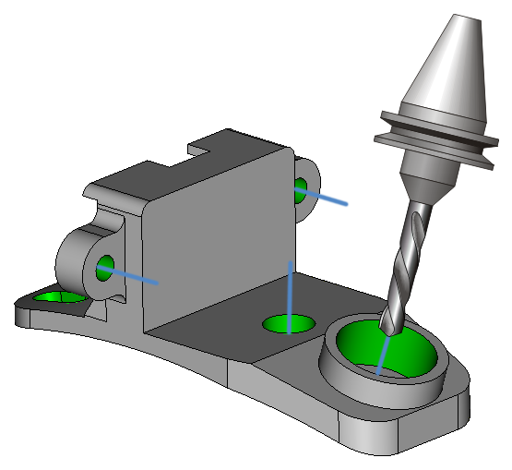
Рисунок В.1
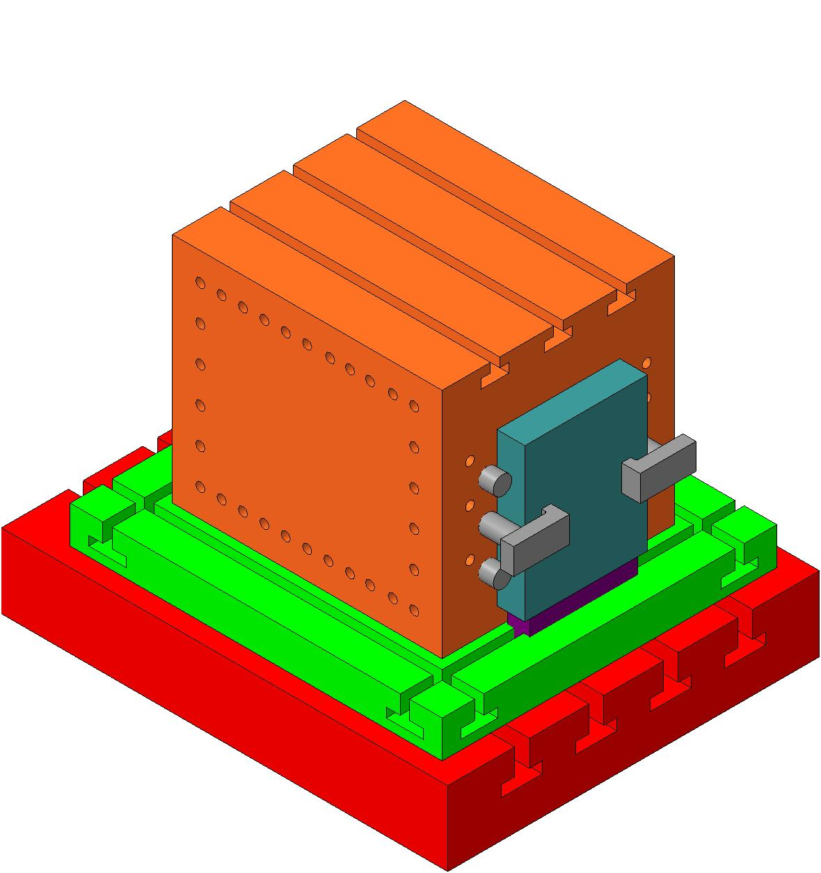
Рисунок В.2

УДК 62(084.11):006.354 ОКС 01.110
Ключевые слова: технологическая документация, документ общего назначения, технологическая инструкция, карта эскизов, электронная геометрическая модель технологическая, странично-ориентированный документ, интерактивное электронное техническое руководство, 3D-модель

Руководитель организации-разработчика | Заместитель директора  НТЦ «Информтехника» - филиала  ФГУП «ВНИИ «Центр» |  |  |  | С.А. Артизов
 | должность |  | личная подпись |  | инициалы, фамилия
Руководитель разработки | Начальник отдела  НТЦ «Информтехника» - филиала  ФГУП «ВНИИ «Центр» |  |  |  | А.С. Синельников
 | должность |  | личная подпись |  | инициалы, фамилия
Исполнитель | Ведущий научный сотрудник  НТЦ «Информтехника» - филиала  ФГУП «ВНИИ «Центр» |  |  |  | Д.С. Минаев
 | должность |  | личная подпись |  | инициалы, фамилия

